Программа тура «Байкальский отрыв!», 4 дня
Программа премиум-класса, разработанная специально для того, чтобы проверить себя и партнеров на прочность.
Программа тура впечатлит гурманов отдыха. Команда профессиональных гидов и инструкторов, комфортабельные автомобили и необычные развлечения – все это на Байкале и без галстуков!

Продолжительность: 4 дня / 3 ночи
Количество человек в группе: от 2 до 4
Время проведения: Май – Октябрь 2016
Места на Байкале: Листвянка, КБЖД, Ольхон
Интересно: Дайвинг, сафари на квадроциклах, вертолетный тур, каменные тоннели КБЖД.

Программа тура
1 день
По прибытии гостей в аэропорт Иркутска – встреча с гидом группы. После небольшого отдыха – отправление на комфортабельном автомобиле к юго-западному побережью озера Байкал.

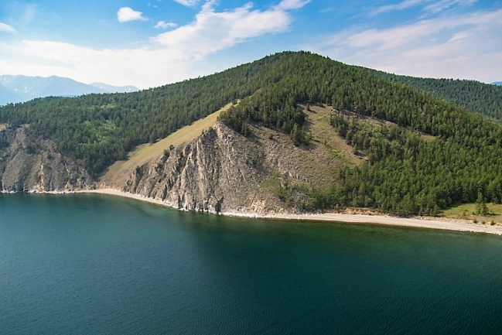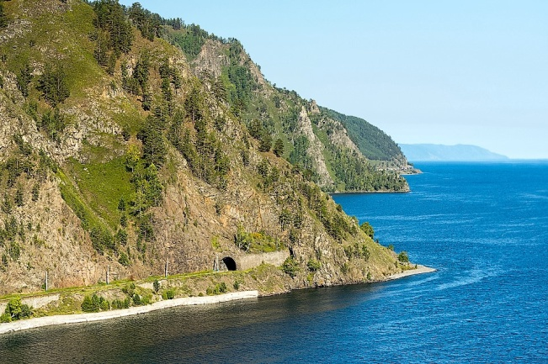

Знакомство с байкальским краем начнется с индивидуального этнографического путешествия в музее под открытым небом «Тальцы». Музей расположен по дороге на Байкал в 20ти километрах от Листвянки. «Тальцы» - это 47 гектар истории, представленной в необычном раскурсе. Кроме увлекательной экскурсии вас ждет мастер-класс по кузнечному делу.

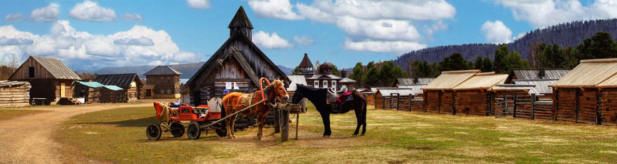

После экскурсии продолжение пути на Байкал. По прибытии размещение в отеле, обед в ресторане отеля. ВАЖНО: не предусмотрен ранний заезд, заселение проходит в 14 часов, поэтому до заселения – экскурсия в «Тальцах».

Первое знакомство гостей с Байкалом состоится тут - на террасе отеля. И поверьте, это будет прекрасный вид! Гостиничный комплекс "Анастасия " находится недалеко от поселка Листвянка Иркутской области, в тихом и зеленом месте, на берегу озера Байкал.
Удобное расположение гостиницы в сочетании с качественным обслуживанием и разумными ценами выгодно отличают гостиницу " Анастасия " в классе комфортабельных туристических отелей Байкала. Радушие персонала гостиницы «Анастасия», комфортабельные номера, сауна и ресторан отеля, и самое главное красота и природная магия озера Байкал - вот залог отличного отдыха в этом чудесном месте!

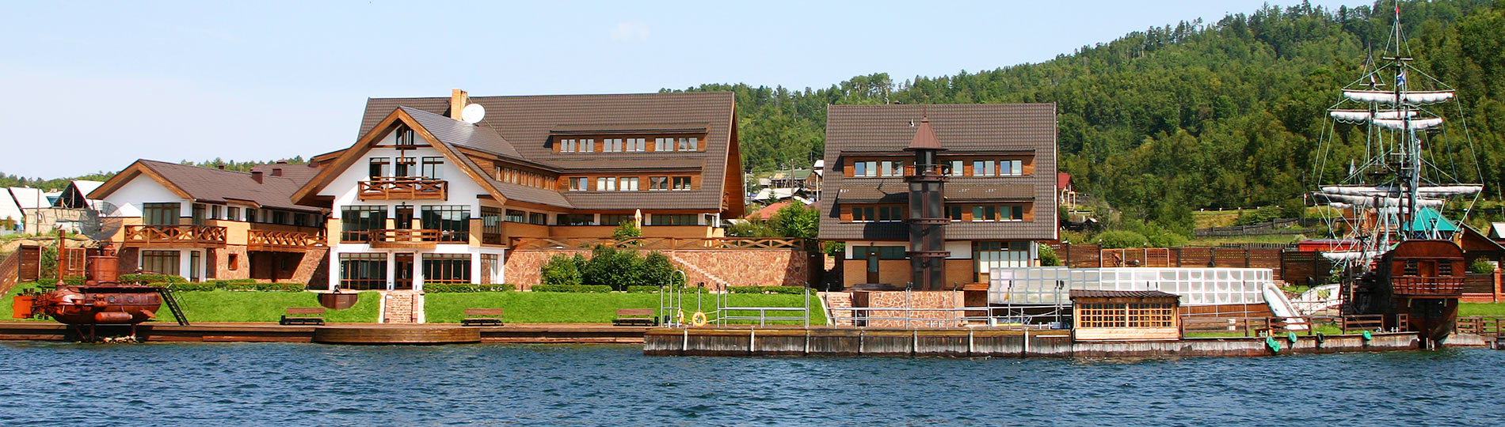

Во второй половине дня на корабле отправление на экскурсию вдоль Кругобайкалькой железно дороги. Комфортабельный катер заберет туристов прямо от причала гостиницы.

Кругобайкальская железная дорога - уникальный историко-культурный комплекс, включающий в себя памятники истории, техники, инженерного искусства, природы и совершенно неповторимые ландшафты. Искусственные сооружения и гражданские объекты, оставленные прошлой культурной эпохой, самым непосредственным образом контактируют с геокомплексами. Гости совершат пешую экскурсию в сопровождении гида по заброшенным тоннелям и галереям начала 20 века.
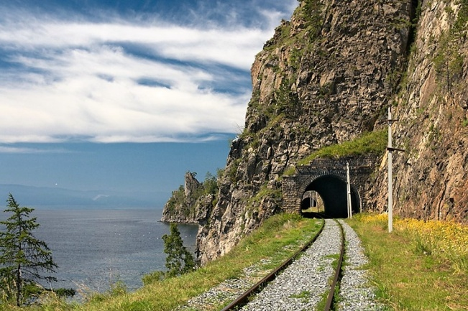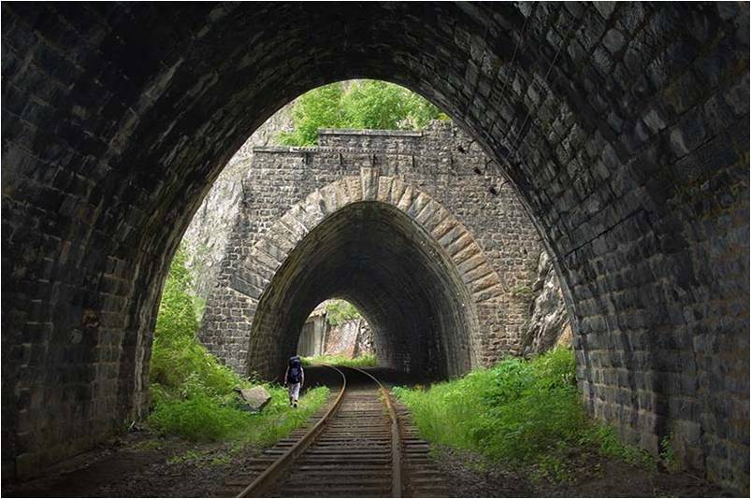

После осмотра тоннелей – ужин на борту, организованный специально для Вашей группы. Повар приготовит ужин с сибирскими изысками и мясными блюдами бурятской кухни. В дополнение к ужину будет ароматная байкальская настоечка или что-нибудь покрепче!

Питание включено: ужин на корабле.

2 день
Сегодня Вас ждет мужское приключение на Байкале – дайвинг!
Наилучшим временем для погружения считается первая половина дня. Вас ждет подробный инструктаж и подготовка к погружению. Инструкторы расскажут об особенностях поведения под водой, о секретных знаках подводников, о том, как правильно работать с оборудованием и другое.
Погрузившись под воду, вы будете поражены прозрачностью воды! Никаких взвесей, и в голове промелькнет мысль, «а где вода?». Вы увидите многочисленные водоросли, развевающиеся под водой, маленьких и шустрых широколобок, колонии губок главных чистильщиков Байкала. Но главное впечатление дальше. Уплывая все дальше и погружаясь все глубже, вы приблизитесь к свалу. И вот тут замирают сердца, и любому человеку кажется, будто он парит на многометровой высоте!

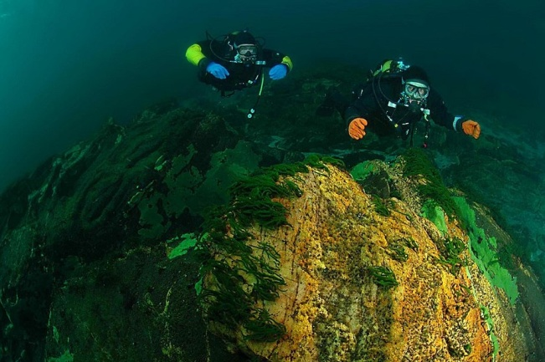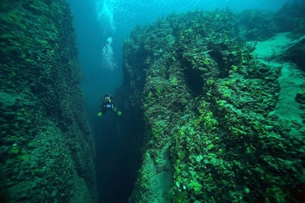

Погружение займет время ориентировочно до 13:00. После вкуснейшего и крепкого обеда вас ждет «Закрепление» впечатлений от дайвинга – расслабляющая экскурсия на смотровую площадку «Камень Черского», куда вас доставит кресельный подъемник. Тут начнется погружение в легенды и занятные истории. Все, что Вы увидите, будет озвучено гидом с интереснейшим рассказом. А увидите Вы ни больше, ни меньше – самый широкий сток реки в Мире и могучие вершины хребта Хамар-Дабан.
Вечером Вас ждет настоящая сибирская баня с банщиком. Специальные сибирские банные премудрости и многолетний опыт банщика делают свое дело! Омоложение лет на 10 гарантировано!
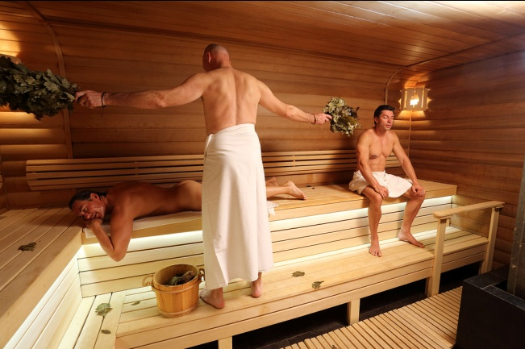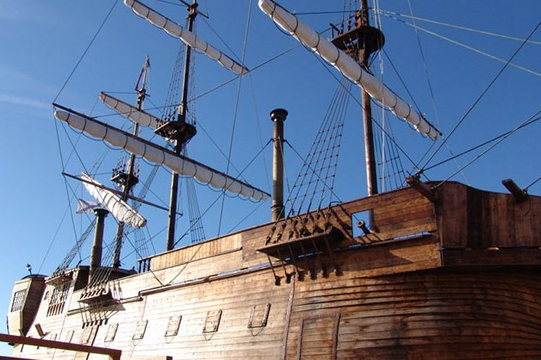

Интересно и то, что баня в отеле «Анастасия» выполнена в виде корабля!

Питание включено: завтрак. Обед и ужин не входят в стоимость программы. Гид подскажет самые вкусные рестораны в Листвянке.
3 день
Ранним утром выселение из отеля, отправление в Иркутск. Вещи можно будет оставить в камере хранения отеля «Марриотт», потому что вас ждет вертолетная дневная экскурсия к самому сердцу Байкала – на остров Ольхон.
Для полета предоставляется вертолет Еврокоптер AS-350. Воздушное судно этого класса имеет наиболее подходящие для Вашего маршрута дальность перелета и грузоподъемность, а также отвечает всем требованиям безопасности. Летное время составляет примерно 1,5 часа в одну сторону.
Во время перелета Иркутск – Ольхон гостям откроются потрясающие панорамы Байкала.

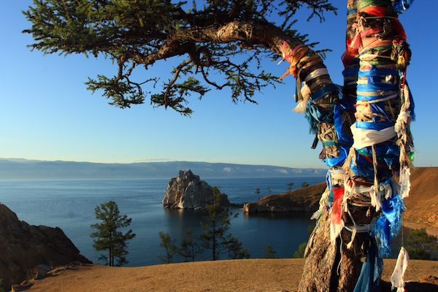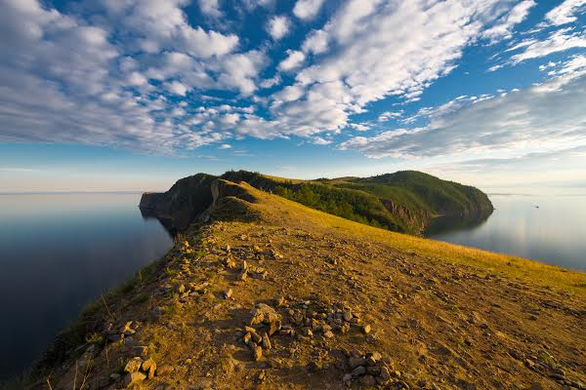

Место посадки – мыс Хобой – самая северная точка на острове Ольхон. Это священное место полно тайн и загадок, окутано легендами и почитаемо шаманами всей Азии. Тут начнется ваше второе байкальское приключение! Сначала вместе с гидом вы пройдете по тропе национального парка к самому мысу, чтобы почувствовать мощнейшую энергетику этого места силы, как следует «подзарядиться» и немного побыть наедине с собой и Байкалом. Кроме того, в последние годы на Хобое появилась еще одна достопримечательность – лежбище байкальской нерпы. В хорошую погоду с мыса можно увидеть до 70 голов нерпы.

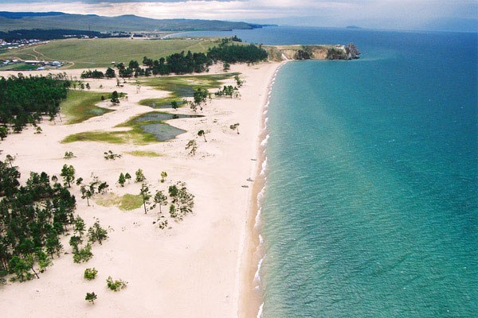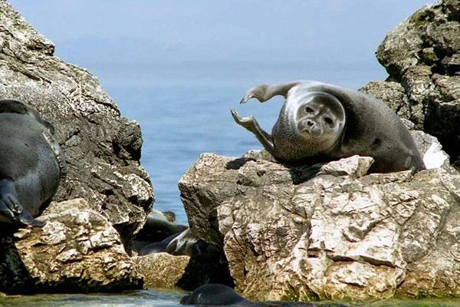

После этой небольшой прогулки и разминки вы продолжите изучение красот Ольхона, но уже на квароциклах. Команда организаторов пригонит технику к месту старта, проведет инструктаж и снабдит экипировкой.
В следующие три часа вы проверите себя на прочность, а также потренируете водительское мастерство на байкальских просторах!
Степи, скалы-останцы, песчаные барханы, крутые лесные дороги – вот ваши соперники на сегодня! Настоящие кайф и драйв – главные эмоции дня!

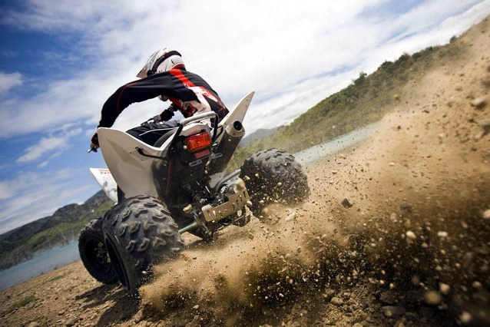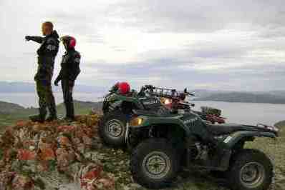

Маршрут на сегодня – 38 километров от мыса Хобой до села Хужир, которое расположено в самом центре острова. Вертолет последует за вами и дождется вас рядом с поселком.
По прибытии к точке финиша – вкуснейший и сытный обед.

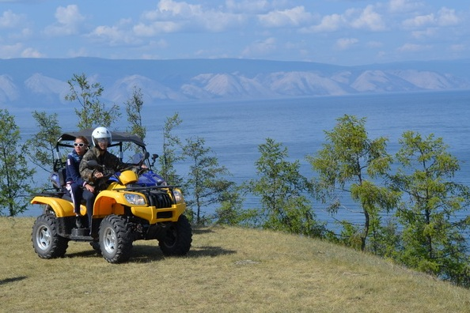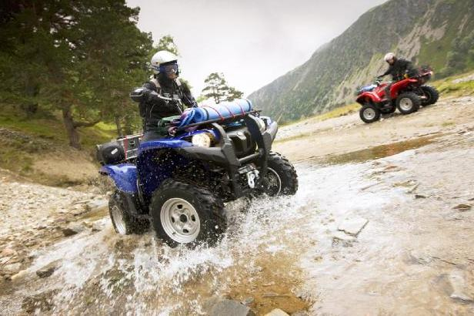

После обеда – посадка в вертолет, вылет в Иркутск. Трансфер в отель, заселение в номера.
Этим вечером для вас будет организована обзорная экскурсия по Иркутску, чтобы вы познакомились с этим старым купеческим городом, его историей и традициям.
Экскурсия закончится в историческом квартале города, который был специально воссоздан всего несколько лет назад. Тут расположено много развлекательных заведений и ресторанов, где вы сможете вкусно отужинать.
Питание включено: завтрак, обед на острове во время экскурсии.

4 день
После завтрака трансфер в аэропорт. Вылет.

СТОИМОСТЬ ТУРА (при двухместном размещении в гостиницах)

Количество человек в вашей группе | 2 | 4
Стоимость для 1 человека, руб. | 219100 | 137100

Входит в стоимость:
- Встреча и проводы гостей в аэропорту Иркутска
- Размещение в отеле «Анастасия» в номерах Люкс на 2 суток
- Размещение в отеле «Кортьярд Марриотт» в Иркутске в номерах ДеЛюкс на 1 сутки
- Услуги квалифицированного гида-куратора (обеспечивает качество услуг на месте, ведет экскурсии), а также его проживание в, питание.
- Питание по программе
- Организация погружения на юге Байкала, включая аренду всей необходимой экипировки
- Аренда корабля для 4хчасовой экскурсии вдоль КБЖД
- Индивидуальная экскурсия на смотровую площадку «камень Черского»
- Индивидуальная экскурсия в музей «Тальцы»
- Мастер-класс по кузнечному делу в музее «Тальцы»
- Баня в отеле, 2 часа, услуги банщика
- Автомобильно-пешеходная экскурсия по Иркутску
- Трансферы по пос. Листвянка во время экскурсионного обслуживания
- Аренда вертолета Еврокоптер AS-350. 3 летных часа, ожидание 5 часов.
- Медицинская страховка при несчастном случае
- Рекреационные сборы национального парка

Предлагаем дополнительно:
- Билеты до Иркутска и обратно
- Активности, питание, не прописанные в программе.
- Одноместное размещение

Скачайте или распечатайте эту программу для подробного изучения и презентации коллегам

